РАЗВИВАЮЩИЕ ИГРЫ С КАМЕШКАМИ "МАРБЛЕС".
Камешки марблс материал который может быть успешно использован в работе с детьми разного возраста, с разными образовательными потребностями.
Марбл (англ. marble, также означает «мрамор») — небольшая сферическая игрушка, обычно — разноцветный шарик, изготовленный из стекла, глины, стали или агата.
Камешки Марблс, являются замечательным средством развития мышления, речи, общения, воображения детей разного возраста. Этот материал является настоящей находкой для использования в коррекционной работе с детьми, имеющими нарушения речи, так как позволяет решить широкий спектр задач (их вы видите на экране):
• Развивать мелкую моторику, упражнять в последовательной смене тонуса мускулатуры рук ребенка
• Упражнять в ориентировке на плоскости листа
• Упражнять в согласовании прилагательных и числительных с существительными
• Обогащать словарный запас, упражнять в употреблении предлогов, наречий, прилагательных, глаголов
• Развивать связную, фразовую речь, эмоциональную лексику
• Упражнять в звукобуквенном разборе слова, закреплять правильный образ буквы
• Проводить профилактику дисграфии, работу по автоматизации поставленных звуков
• Развивать глазомер, тактильные ощущения, эстетическое восприятие
• Развивать образное мышление, зрительное внимание, память
• Развивать умение сосредотачиваться, способность доводить начатое дело до конца
Игры на постановку и автоматизацию поставленных звуков
1. Выложи звуковую дорожку, повторяя поставленный звук.
2. Найди букву в сухом бассейне, которую ты учишь.
3. Найди все игрушки на изучаемый звук в сухом бассейне.
4. Заполни слоговую дорожку с поставленным звуком.
5. Выложи букву, которую ты учишься говорить. Выложи слог.
6. Выложи слово из букв с автоматизированным звуком.
7. Собери из разрезанных картинок слово с автоматизированным звуком и сделай звукобуквенных разбор слова.
8. Заполни дорожку камешками, проговаривая картинки на поставленный звук.
9. Пройди лабиринт и проговори слова на закрепляемый звук. Ребенок наклоняя коробку перемещает шарик по лабиринту.
10. Выложи рисунок и проговори чистоговорку, стихотворение на поставленный звук.
11. Укрась картинку к тексту. Перескажи текст на поставленный звук.
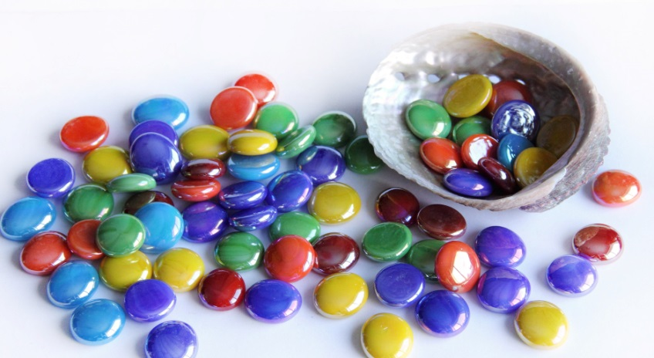
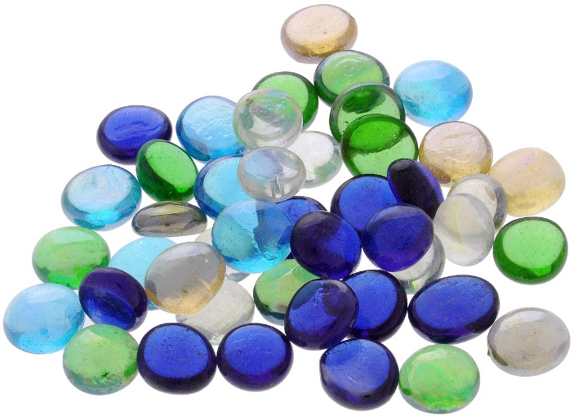
Приятные на ощупь, эстетически красивые камешки «Марблс» вызывают бурю эмоций и взрыв творческой энергии. Обладают они и расслабляющим эффектом. С этим материалом дети работают с большим удовольствием.

Картотека игр с использованием камешек марблс
Упражнение "Знакомство"
Цель: привлечение внимания ребенка к тактильному объекту.
Оборудование: емкость с камушками "Марблс".
Задание: педагог обращает внимание на камушки и предлагает перебирать камушки руками. Выкладывать их из емкости, двигать в ней руками по очереди и одновременно. При этом педагог знакомит с текстурой - стеклянные, гладкие. Качеством - хрупкое, прозрачное; цветом - красный, синий, зеленый. Затем дается время для самостоятельного манипулирования.
Упражнение "Найдем предмет" или "Угадай-ка»
Цель: развитие тактильных ощущений; развитие умения выбирать предметы, отличающиеся от камушков "Марблс" (Например: небольшой строительный материал, киндер - игрушки и т.д.)
Оборудование: емкость глубокая, камушки "Марблс", игрушки из киндер-сюрпризов.
Задание: педагог предлагает найти игрушки, спрятанные в камушках с открытыми глазами, сначала одной, затем другой рукой. Усложнение: поиск игрушек закрытыми глазами, определить, что это.

Упражнение "Змейка"
Цель: учить складывать камушки, прикладывая один к другому; развитие мелкой моторики рук.
Оборудование: камушки "Марблс". Для детей с низкой моторной ловкость: специально заготовленные камушки на липучке.
Задание: Педагог предлагает выложить длинную змейку так, чтобы все камушки лежали друг за другом без промежутка. Можно использовать разные цвета.
Усложнение: Педагог предлагает выложить змейку, используя один цвет, два цвета чередуя их, используя количественный показатель (Возьми 5 камушков одного цвета и 4 камушка другого цвета).
«Веселая змейка».
Педагог уточняет, как ползет гусеница – не по прямой линии, то вверх, то вниз, иногда быстро, а иногда медленно, иногда вперед, затем диктует ребенку направление движения гусеницы, дети выкладывают камешки в рамочку, сколько успеют до следующей инструкции. Проверяем полученную гусеницу.

Упражнение: «Помоги-ка»
Цель: развитие умения различать цвета, находить цвет по образцу и по словесному обозначению; стимулирование зрительно-поисковой деятельности. Усвоение названий цветов. Развитие мелкой моторики рук.
Оборудование: камушки "Марблс", карточки с эталонами цвета, емкости для раскладывания (количество зависит от количества используемых цветов).
Задание: Педагог обращает внимание, что все камушки разных цветов перемешались. Необходимо рассортировать их по цветам. Предъявляется эталон цвета и предлагается отсортировать сначала предъявленный цвет. Дети называют цвет - зеленый и отбирают, и складывают в свои баночки только зеленые камушки. При повторении упражнения количество предъявляемых цветов увеличивается. Усложнение: Цвет не предъявляется карточкой, а называется словом.
«Найди и назови».
Цель: развитие умения различать цвета, называть их, развитие зрительного внимания, памяти, мелкой моторики рук.
У ребенка есть карточка с предметами разного цвета, по темам. Можно, например, 5 огурцов, 3 перца желтых, 4 морковки, 2 помидора, 1-? Ребенок выкладывает марблс по количеству предметов и заданному цвету, проговаривает. Какой цвет марблс есть еще в тарелочке? (фиолетовый). Угадай, какой овощ загадали под цифрой 1? (баклажан). Выложи. Назови, каких овощей больше всего?

«Расскажи про свой узор?».
Цель: развивать воображение, связную речь.
Педагог предлагает детям выложить на листе в каждом секторе какие-либо картинки, это может быть, что угодно. Далее педагог предлагает каждому ребенку рассказать, что у него получилось. Педагог дает образец такого рассказа: «В центре листа – красный шарик- это ягодка, справа от него – зелёный листик, ниже три камешка образуют стебелек и т. д.»
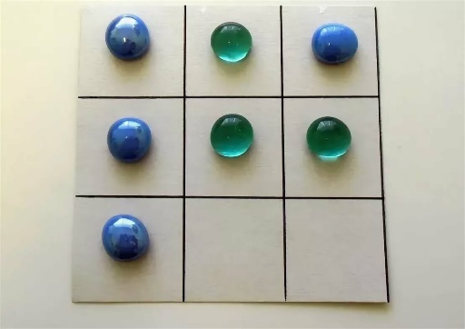
«Зоркий глаз»
Цель: развивать память
Выложить 5 любых камешков на первый ряд, запомнить
их последовательность. Закрыть глаза и проговорить.

«Ходилка»
Цель: развивать логическое мышление, мелкую моторику
Играет 2-3 игрока, у каждого ребенка камешек определенного цвета. Побеждает тот, кто быстрее доберется до финиша. Нужно назвать слова на определенную тему, например, ребенку выпадает кубик с 5 точками, он вибирает карточку с темой, и называет 5 слов на эту тему. На каждое слово вкладывает камешек, если затрудняется, ход переходит к другому игроку.

«Мозаика».
Цель: развивать мелкую моторику, зрительную память, логическое мышление, творчество
Выложить узор по образцу. Игра предполагает обязательное использование шаблонов к заданию.

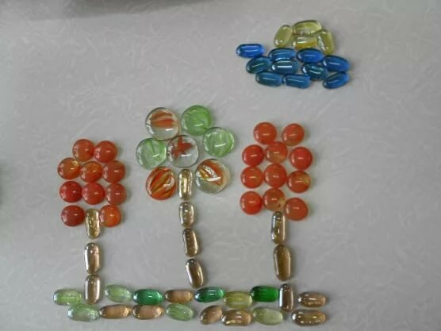
«Крестики - нолики».
Цель: развитие звукового анализа.
Берем 2 цвета камешков синие и зеленые, работаем над звуком, дифференцируем по твердости- мягкости. Один игрок называет слова с твердым звуком и выкладывает камешек по принципу традиционной схемы «крестики- нолики», другой аналогично с твердым. В случае затруднения ход переходит к другому игроку.

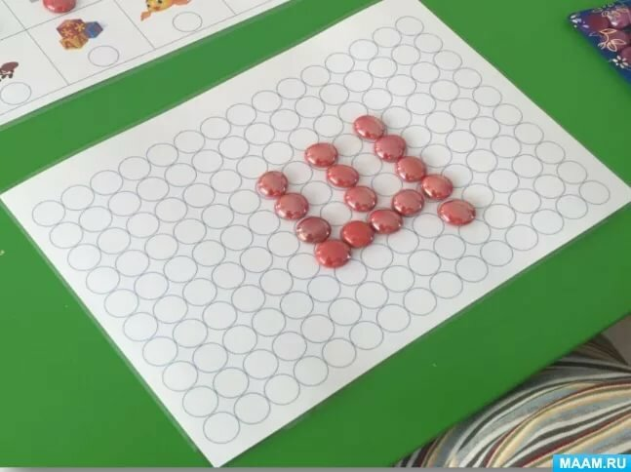
«Художник».
Цель: развивать творчество, мелкую моторику.
Выложить заданный предмет из камешков (предлагаются карточки с предметами, например, зонтик, стол, стул, домик, машина, горка, юбка, торшер, лодка, ракета). Ребенок выкладывает схематичное изображение.
«Укрась».
Выложить узор по собственному усмотрению
и рассказать, где можно использовать данный узор.
«Исправлялки».
В рамочке есть изображение буквы или цифры.
Ребенку необходимо исправить или доделать
недостающие элементы буквы, цифры.
«Магия».
Выложить в рамочке заданную букву. Затем превратить букву в похожий предмет. Назвать его.
«Чудесный мешочек»
Задачи: формировать умения сопоставлять зрительные и осязательные впечатления, развивать речь.
Вариант 1. В непрозрачный мешочек кладут шарики разной формы, величины, цвета. Перед ребенком образец-шарик марблс. Педагог просит ребенка найти в мешочке такой же.
Вариант 2. ребенку завязывают глаза, дают шарик, который необходимо обследовать тактильно и на ощупь в мешочке найти такой же.
Камешек в руке катаю,
Между пальчиками верчу,
Непременно каждый пальчик
Быть послушным научу.
Вариант 3. Ребёнок достаёт из мешочка камешек любого цвета и соотносит цвет с предметом, учась при этом правильно согласовывать слово-предмет и слово-признак.
Зелёный камешек – зелёный огурец, лук, крокодил и т.д.
Жёлтый камешек – жёлтое солнце, жёлтый подсолнух, жёлтая груша и т.д.
«Сухой бассейн»
Задача: развивать тактильную чувствительность, мелкую моторику, словарный запас, фонематический слух.
Вариант 1. У ребенка глубокая чаша, наполненная шариками марблс, среди которых- мелкая игрушка. Педагог предлагает ребенку найти игрушку и на ощупь угадать ее, описать.
Вариант 2. У ребенка глубокая чаша, наполненная крупой, в которой находится шарики марблс. Педагог предлагает ребенку найти и на ощупь описать их.
Лежит наш клад на дне морском,
Засыпан золотым песком.
Свернувшись в небольшой клубок,
На камне дремлет осьминог.
Вариант 3. У ребенка глубокая чаша, наполненная шариками марблс, среди которых — мелкая игрушка. Педагог предлагает ребенку найти игрушку и определить есть в её названии заданный звук.

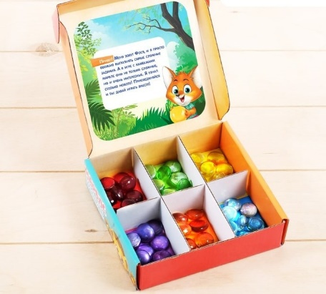
«Золушка»
Задача: развитие тактильных ощущений; развитие умения выбирать предметы, отличающиеся по форме, цвету, размеру.
Вариант 1. Разбери по цвету.
В общей емкости большого объема находятся
цветные камешки одной формы, но разных цветов,
необходимо разобрать в меньшие емкости камешки
по цветам.
Вариант 2. Разбери по форме.
Так же, как и предыдущая, только камешки разной формы –
овальные, круглые.
Вариант 3. Разбери по размеру.
Так же, как и предыдущие, только камешки разных размеров – большие и маленькие.

«Волшебная дорожка»
Задачи: развивать цветовосприятие, слуховую память, фонематический слух, навыки звукового анализа, формировать умения выделять первый звук в слове и сопоставлять его с первым звуком в названии цвета.
У ребенка-подносы с разноцветными камушками, педагог называет слово, предлагает определить в нем первый звук и найти камешек, в названии цвета которого в начале слова находится выделенный звук. Например, педагог называет и показывает картинку с изображением жука. Ребенок показывает первый звук в слове «желтый» и выкладывает желтый камешек.

Развивающая игра «Цветовая гамма».
Цель: развивать цветовое восприятие, зрительную память.
Для этой игры подойдет контейнер для яиц. Ячейки нужно раскрасить в разные цвета. В мешочек насыпать Марблс разного цвета и разной формы. Правило: вытаскивать из мешочка шарик и класть в ячейку такого же цвета. Можно организовать соревнование: поставить песочные часы и предложить, кто за 1 минуту заполнит все ячейки, но это для детей постарше.

Игра «Клад».
В разноцветные шарики прячется «клад» (записка, игрушка от киндер-сюрприза и т.д.). Перед каждым ребенком ставиться емкость с шариками «сухой бассейн» и дается задание «Перебирая пальчиками, ищем спрятанный предмет.

Соревнование «Кто быстрее начинит «колбаску».
1 Вариант. Для этой игры шьется полочка-«колбаска», из прозрачной ткани, чтобы видны были шарики, перед каждым ребенком ставится емкость с шариками и дается задание: «Кто быстрее начинит «колбаску» шариками зеленого цвета. Дети выбирают из массы только зеленые шарики и укладывают их друг за другом в ряд.
2 вариант. Работа в парах: шьется более длинная «колбаска». По сигналу участники игры начинают ее наполнять. Один ребенок наполняет ее справа красными шариками, другой - слева синими шариками.

«Игры – лабиринты».
Эта игра развивает у ребенка координацию, ловкость и одновременно речь ребенка, наклеивая разные картинки в «тупики», в которые попадает шарик, можно сделать игры-лабиринты по любой теме.

Рисование стеклянными шариками.
Понадобится: картонная коробка с высокими краями, на дно которой можно положить белый лист бумаги, марблс, жидкая гуашь. Затем нужно капнуть на бумагу гуашь и катать шарики по коробке. Когда рисунок высохнет, можно капнуть гуашь другого цвета и запустить чистые шарики. Получившиеся картины похожи на разноцветные нити.

«Графический диктант»
Задачи: Учить ориентироваться на плоскости. Профилактика оптико- пространственных нарушений. Развитие мелкой моторики. Педагог дает устную инструкцию: положи красный камушек в центр листа. Синий- в верхний левый угол, зеленый- в правый верхний угол, синий- в правый нижний, зеленый- в левый нижний. Педагог предлагает эталон разложенных камушков на плоскости, ребенку необходимо повторить рисунок.
2. инструкция: положите красный камешек - в левый верхний угол, зеленый - в правый верхний угол, и так далее. Ребенок выполняет манипуляции с камешками в рамочке.
Проверяем по карточке.

